ДЫХАТЕЛЬНАЯ ГИМНАСТИКА
ДЛЯ ДЕТЕЙ

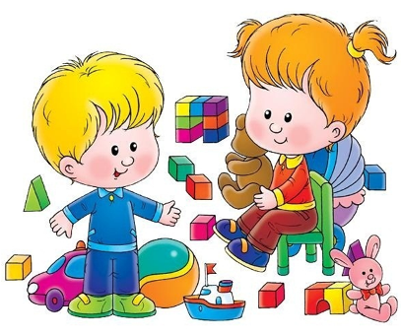
ПЕРЕЧЕНЬ УПРАЖНЕНИЙ:
- Свеча  - Ароматный цветок  - Злая собака  - Спущенная шина  - Воздушный шарик  - Ветер  - Пилим дрова  - Надуй шарик  - Одуванчики  - Снежные пушинки  - Мишка и мышка  - Под водой |  | - Насос  - Греемся зимой  - Бабочка  - Буль-буль  - Регулировщик  - Цветок распускается  - Лес шумит  - Травушка колышется  - Волны шумят  - Хлопушка  - Петушок  - Каша кипит
Свеча  Встать, принять исходное положение "стоя", ноги на ширине плеч, сделать глубокий вдох носом, выдыхать медленно ртом, задувая плавно свечку (полоску бумаги). |  | 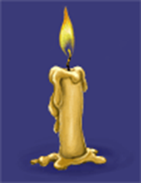
Ароматный цветок  Дети представляют перед собой цветок и медленно вдыхают носом его запах, затем медленно выдыхают. |  | 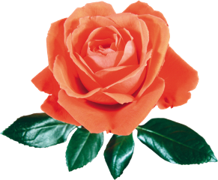
Злая собака  Сделать глубокий вдох через нос. На одном выдохе сначала усилить, а затем ослабить долгий звук "р". |  | 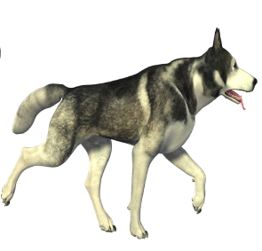
Спущенная шина  Плотно сжав губы, сделать глубокий вдох носом. На выдохе усиливаем, а затем ослабляем звук "с", имитируя звук проколотой шины велосипеда, когда она спускает воздух. |  | 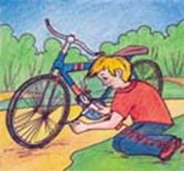
Воздушный шарик  Полностью выдохнуть воздух через рот и не дышать в течении нескольких секунд. Затем наполнить легкие воздухом за несколько коротких, активных вдохов через нос. |  | 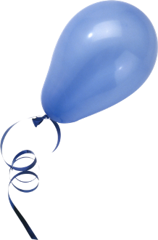
Ветер  Сделать глубокий вздох носом. На одном выдохе усиливать и ослаблять попеременно звук вввввввв. |  | 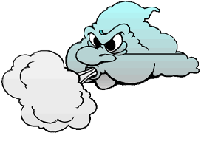
Пилим дрова  Исходное положение сидя. Дети поворачиваются друг к другу. Берутся за руки правыми руками и выполняют движения, имитирующее пиление дров. При этом движения руки от себя выполняют на выдохе, движение руки на себя - на вдохе. Следить, чтобы вдох производился носом, а выдох ртом. |  | 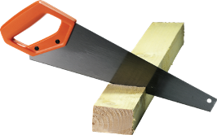
Надуй шарик  Постепенно надуваем шарик, а потом сдуваем его. Или попросить детей сделать более глубокий вдох носом и развести руки в стороны, как будто они надули шар, а затем, постепенно сводя руки, издавать звук Ш-Ш-Ш и выдыхать, как будто шарик сдувается. ( игра для детей 2-3 лет) |  | 
Одуванчики  Представим большой одуванчик. Дуем так сильно, чтобы все пушинки разлетелись. |  | 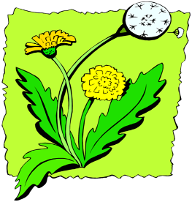
Снежные пушинки  На ладошку кладем кусочек ваты. Каждый дует на свою ладошку так, чтобы «снежинка» полетела. Победит тот, у кого она дольше продержится в воздухе. |  | 
Мишка и мышка  У мишки дом огромный  (выпрямиться, встать на носки, поднять руки и сделать вдох)  У мышки – очень маленький  (присесть, обхватить руками колени, опустить голову, сделать вдох с произнесением  звука ш-ш-ш.)  Мышка ходит в гости к мишке  (идти по комнате)  Он же к ней не попадет. |  | 
Под водой  Зажать нос и присесть, как будто спрятались под воду. Посидеть 20-30 сек. и встать, убрав руку от носа. Сделать глубокий вдох носом. |  | 
Насос  У нас сдулось колесо (на длительном выдохе произносим: «сссс»). Надо его накачать насосом (двумя руками изображаем накачивание насосом и произносим отрывисто: «с-с-с»). |  | 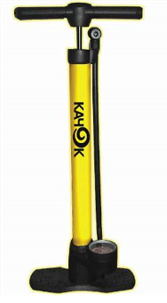
Греемся зимой  Двумя руками обхватываем предплечья и растираем их, произносим звук: «зззззз» |  | 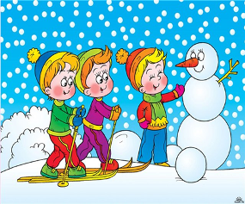
Бабочка  У каждого ребенка в руках бабочка на ниточке. Дети дуют на бабочек. Победит тот, у кого выше полетит. |  | 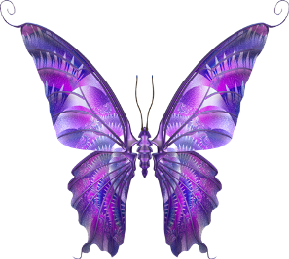
Буль-буль  Налейте в стакан воду, дайте ребенку трубочку, и пусть дует в нее, пока хватит сил. |  | 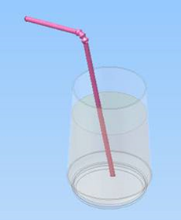
Регулировщик  Встать ноги врозь, одна рука вверх, другая в сторону. Вдох – смена положения рук и, удерживая и. п., с удлинённым выходом произнести: «Р-р-р». |  | 
Цветок распускается  Встать ноги вместе, руки на затылке, локти сведены (нераскрывшийся бутон). Медленно поднимаясь на носки, вытянуть руки вверх и в стороны – вдох (цветок распускается). Вернуться в и. п. медленно. |  | 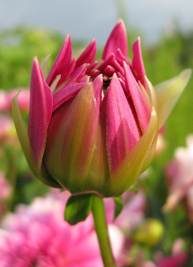
Лес шумит  Ноги врозь, руки на поясе.  Наклон вправо – вдох,  вернуться в и. п. – выдох. | 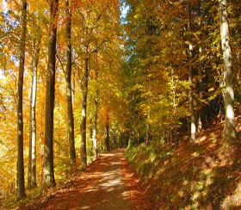
Травушка колышется  Поднять руки вверх, плавно покачать кистями рук – вдох, опустить руки вниз – выдох. |  | 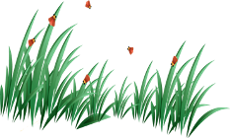
Волны шумят  Сесть на пятки, руки внизу.  1-2 - плавно поднять руки вперёд – вверх – вдох;  3-4 - плавно опустить руки вниз – выдох ртом со звуком «ш-ш-ш». |  | 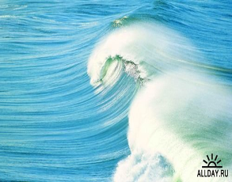
Хлопушка  Встать ноги врозь. Руки разведены в стороны.  Глубоко вдохнуть, наклониться вперёд, хлопнуть ладонями по коленям – выдох. Вернуться в и. п. – вдох. |  | 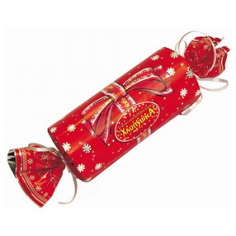
Петушок  Встать ноги врозь. Поднять руки в стороны (вдох, а затем хлопать ими по бёдрам (выдох) со словами:  «Ку – ка – ре –ку! ». |  | 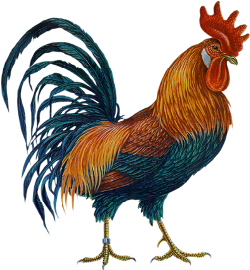
Каша кипит  Сесть, ноги вперёд, одна рука на живот, другая - на грудь.  Втягивая живот и набирая воздух в грудь, сделать вдох. Опуская грудь и выпячивая живот, - выдох. При выдохе громко произносить звук «Ф». |  | 